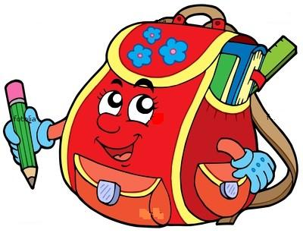
Поштовани родитељи!
Полазак у први разред врло је важан догађај за дете, а и његове родитеље и старатеље.
Поласком у школу дете делом постаје део једне организоване средине у којој је изложено систему вредновања, такмичењу и разним ситуацијама у којима ће доживљавати успехе, али и неуспехе.
Ако се код детета формирају позитивни односи према школи, оно ће добро напредовати и лепо се осећати у школи и друштву својих вршњака, па ће тако имати позитиван став према својим школским обавезама, учитељици и друговима.
Због тога је заједничка обавеза родитеља и учитеља омогућити детету развој свих његових потенцијала и помоћи му да постане срећна и креативна особа.
Важно је пре поласка у школу и на самом почетку првог разреда, проценити све аспекте зрелости детета и уз то открити евентуалне потешкоће како би их на време и успешно решили.
Проверите јесте ли осигурали неке услове који ће детету олакшати сналажење у школи:
- Током слободног времена чешће прошетајте с дететом путем до школе и укажите на сигурно понашање у саобраћају;
- Заједно с дететом уредите његов радни кутак; навикавајте га да се брине о уредности радног простора, јер ће се то тражити у учионици;
-Привикавајте дете на правилан ритам дана (устајање и одлазак у кревет у приближно исто време, спавање ноћу 9-10 сати);
- Упућујте дете на правилно држање тела приликом седења и при ношењу школске торбе;
- Упућујте дете на правилно држање оловке приликом писања, и руке на клупи - столу;
- Подстичите дете на дружење и игру с другом децом;

- Подстичите дете на игре концентрације, спретности, сналажљивости и оријентације; развијајте појмове лево – десно, горе – доле, испред – иза, унутра – споља;
- Упућујте дете на редовно одржавање личне хигијене, самостално облачење и обување;
- Разговарајте с дететом што више, одговарајте на његова питања и подржавајте његову радозналост за новим сазнањима;
- За почетак школовања, (полазак у први разред), осигурајте довољно слободног времена како бисте били уз своје дете, помогли му у сналажењу у новој средини и заједно с њим поделили радост и понос због поласка у школу;
- Развијајте у детету осећај да је јединствена и важна особа, похваљујте га и подржавајте, јер дете на тај начин развија осећај сигурности и самопоуздања;
- Будите особа од поверења за своје дете, пружите му родитељску сигурност и покажите спремност у решавању његових потешкоћа.

ПОЗИВАМ ВАС НА САРАДЊУ, МЕЂУСОБНО РАЗУМЕВАЊЕ И ЗАЈЕДНИЧКИ ТРУД, ДА ВАША ДЕЦА, МОЈИ УЧЕНИЦИ, ИЗРАСТУ У ДОБРЕ, УСПЕШНЕ, ПОШТЕНЕ, СРЕЋНЕ И ПАМЕТНЕ ЉУДЕ!

Адреса мојих блогова:

Адреса мог мејла:
Број мобилног телефона:
Сајт школе: http:
Отворена врата:

